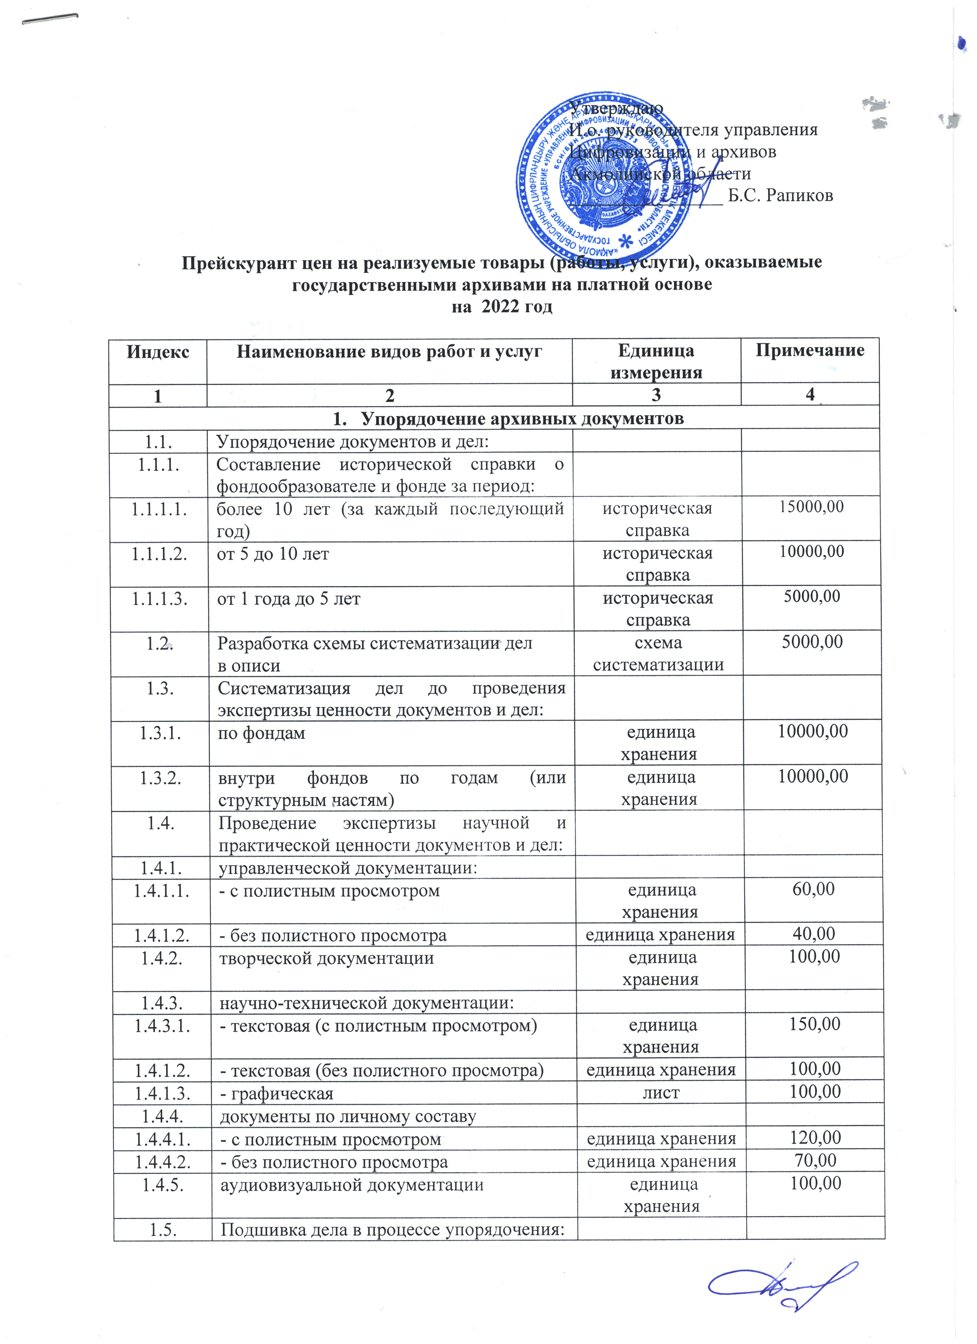
Утверждаю
1.5.1. | - управленческая, текстовая научно-техническая документация | единица хранения | 500,00
1.5.2. | - с нестандартными листами, графическими документами | единица хранения | 600,00
1.5.3. | - личные дела | единица хранения | 300,00
1.6. | Формирование дел из россыпи документов, переформирование дел:
1.6.1. | - управленческая, творческая, научно-техническая (текстовая) документация | лист | 5,0
1.6.2. | - научно-техническая графическая документация | лист | 5,0
1.6.3. | - документы по личному составу | лист | 3,0
1.7. | Систематизация документов внутри дел | лист | 5,0
1.8. | Систематизация научно-технической документации по частям, стадиям проектов, этапам проблем (тем):
1.8.1. | - текстовая | единица хранения | 600,00
1.8.2. | - графическая | единица хранения | 800,00
1.9. | Составление заголовков дел:
1.9.1. | - управленческая документация | заголовок | 150,00
1.9.2. | - научно-техническая документация | заголовок | 200,00
1.9.3. | - документы по личному составу | заголовок | 70,00
1.9.4. | - творческая документация | заголовок | 400,00
1.10. | Составление аннотации на документы | аннотация | 200
1.11. | Составление аннотации на фотодокументы | аннотация | 150,00
1.12. | Составление аннотации на кинодокументы и видеодокументы | аннотация | 200,00
1.13. | Составление внутренней описи документов в деле:
1.13.1. | - управленческая, творческая  документация | заголовок | 20,00
1.13.2. | - текстовая научно-техническая  документация | заголовок | 20,00
1.13.3. | - графическая научно-техническая  документация | заголовок | 20,00
1.13.4. | - документы по личному составу | заголовок | 20,00
1.14. | Систематизация карточек на дела:
1.14.1. | - по номинальному, хронологическому  признаку, по алфавиту | карточка | 15,00
1.14.2. | - по структурному, по тематическому, предметному признаку, по частям и стадиям проекта | карточка | 15,00
1.15. | Редактирование заголовков дел | 10 заголовков | 60,00
1.16. | Простановка архивных шифров на карточках | 10 карточек | 15,00
1.17. | Размещение дел, не подлежащих подшивке, в папки с клапанами | единица хранения | 40,00
1.18. | Нумерация листов в делах:
1.18.1. | - до 100 листов в деле | лист | 10,00
1.18.2. | - более 100 листов в деле | лист | 15,00
1.18.3. | - графической несброшюрованной документации | лист | 15,00
1.19. | Перенумерация листов в делах | лист | 15,00
1.20. | Проверка нумерации листов в делах | лист | 5,00
1.21. | Систематизация листов в деле:
1.21.1. | - до 100 листов | лист | 15,00
1.21.2. | - более 100 листов | лист | 20,00
1.21.3. | - графической несброшюрованной  документации | лист | 15,00
1.21.4. | - фальцовка чертежей | лист | 25,00
1.22. | Оформление обложек дел или титульных листов:
1.22.1. | управленческой документации | обложка/лист | 150,00
1.22.2. | личных дел | обложка/лист | 100,00
1.23. | Систематизация дел внутри фондов организаций | единица хранения | 30,00
1.24. | Простановка архивных шифров на обложках дел | единица хранения | 20,00
1.25. | Картонирование дел | коробка | 10,00
1.26. | Перекартонирование дел | коробка | 15,00
1.27. | Написание ярлыков | 10 ярлыков | 100,00
1.28. | Наклейка ярлыков на коробки | 10 ярлыков | 50,00
1.29. | Формирование связок дел, подлежащих хранению | связка | 50,00
1.30. | Размещение коробок или связок на стеллажах | коробка/связка | 60,00
1.31. | Оформление описей дел, документов (составление титульного листа, оглавления, итоговой записи) | опись | 150,00
1.32. | Оформление описей (составление титульного листа, оглавления, итоговой записи) аудиовизуальных документов | опись | 150,00
1.33. | Составление описей дел, документов | заголовок | 100,00
1.34. | Составление описи аудиовизуальных документов | заголовок | 300,00
1.35. | Составление к описям дел, документов:
1.35.1. | предисловий:
1.35.1.1. | - за период более 10 лет | предисловие | 15000,00
1.35.1.2. | - за период от 5 до 10 лет | предисловие | 10000,00
1.35.1.3. | - за период до 5 лет | предисловие | 5000,00
1.35.2. | списка сокращенных слов | наименование | 10,00
1.35.3. | указателей | понятие | 45,00
1.36. | Составление заверительного листа | единица хранения | 40,00
1.37. | Составление акта:
1.37.1. | - о выделении к уничтожению документов и дел, не подлежащих дальнейшему хранению | позиция | 700,00
1.37.2. | - о неисправимых повреждениях документов | позиция | 500,00
1.37.3. | - на выбывшие (недостающие) материалы | позиция | 500,00
1.37.4. | - о завершении упорядочения | акт | 3000,00
1.37.5. | Составление акта: - о выделении к уничтожению документов, не подлежащему к дальнейшему хранению, - о завершении упорядочения аудиовизуальных документов | акт | 1000,00
1.38. | Составление справок на недостающие документы и дела организации | справка | 1000,00
1.39. | Систематизация карточек на дела с заголовками | карточка  заголовок дела | 10,00
1.40. | Перемещение документов в процессе упорядочения | единица хранения | 25,00
1.41. | Перемещение дел (за один вид работы) | единица хранения | 100,00
1.42. | Проведение упорядочения документов организации со всеми видами работ из расчета общий объем документов 2000 ед. хр. | 1 организация | Договорная
1.43. | Написание этикеток | единица хранения | 30,00
1.44. | Наклейка этикеток | единица хранения | 30,00
1.45. | Оказание методической помощи организациям по упорядочению документов | 1 организация | Договорная
1.46. | Разброшюровка неправильно сформированного дела | единица хранения | 80,00
- Проведение по заказам (заявкам) физических и юридических
лиц курсов и семинаров по обучению современным основам документирования и управления документацией
2.1. | Разработка программ, тематических планов, курсов, семинаров, стажировок, проведение лекций, практических занятий, экскурсий | мероприятие | 10000,00
2.2. | Проведение тематических лекций (группа от 5 чел.) | академический час | 5000,00
2.3. | Проведение обучающего семинара работникам службы ДОУ и архивам организаций источникам комплектования | 1 организация  (4 часа) | 10000,00
3. Копирование архивных документов
3.1. | Изготовление ксерокопий с текстовых документов:
3.1.1. | формат АЗ | лист | 200,00
3.1.2. | формат А4 | лист | 200,00
3.1.3. | формат А5 | лист | 200,00
3.2. | Копирование материалов справочно- информационного фонда | лист | 200,00
3.3. | Подготовка киноматериала к видеоперегону | единица хранения | 1000,00
3.4. | Копирование кинодокументов архивного фонда (сканирование) в формате FullHD: | минута | 1000,00
3.5. | Копирование видеодокументов архивного фонда | минута | 1000,00
3.6. | Копирование фотодокументов архивного фонда на пленочных носителях в формате TIFF, JPEG, с разрешением до 4 440 пикселей | единица хранения | 1000,00
3.7. | Копирование фотодокументов архивного фонда на цифровых носителях | единица хранения | 1000,00
3.8. | Перезапись отсканированных документов на внешнее устройство хранения информации заказчика: | минута (образ) | -
3.8.1. | - жесткий диск |  | 500,00
3.8.2. | - DVD носитель |  | 500,00
3.9. | Запись документов на внешнее устройство хранения информации заказчика с форматов |  | -
3.9.1. | - Betacam SP на жесткий диск | минута | 500,00
3.9.2. | - VHS (VHS SP) на DVD | минута | 500,00
4. Организация и проведение по заказам (заявкам) физических и юридических лиц документальных выставок
4.1. | Выявление документов для выставок, сборников, обзоров | документ | 500,00
4.2. | Организация и проведение по заказам (заявкам) физических и юридических лиц документальных выставок | выставка | 15000,00
4.3. | Составление тематического перечня архивных документов с аннотированными заголовками | заголовок | 5000,00
- Выявление по заказам (заявкам) физических и юридических лиц информации генеалогического и тематического характеров
5.1. | Научное консультирование пользователя по интересующей тематике (история вопроса, историческая эпоха или период, персоналии, генеалогические изыскания и др.) | час | 3000,00
5.2. | Составление ответа на запрос генеалогического характера, информационное письмо, в том числе ответ на запрос с отрицательным результатом  - с рекомендацией о возможных местах хранения документов по запросу | страница | 3000,00
5.3. | Информационное обеспечение пользователей по их обращениям (исполнение тематических и биографических запросов, тематическое выявление документов (информации) | лист | 15000,00
5.4. | Выявление информации по теме запроса по научно-справочному аппарату:
5.4.1. | - рукописные описи до XIX в. | заголовок | 400,00
5.4.2. | - рукописные описи до XIX - XX вв. | заголовок | 250,00
5.4.3. | - машинописные описи | заголовок | 160,00
5.4.4. | - каталоги/картотеки | карточка | 160,00
5.4.5. | - автоматизированния информационно-поисковая система | запись ( по результатам поиска) | 200,00
5.5. | Выявление информации по теме запроса по опубликованным источникам, периодическим изданиям, справочной литературе | страница | 200,00
5.6. | Выявление информации по теме запроса по:
5.6.1. | - документам XVI-XVIII вв. без оборота | лист (образ, кадр) | 400,00
5.6.2. | - документам XIX-XXI вв., рукописный текст без оборота |  | 250,00
5.6.3. | - документам XIX-XXI вв., машинописный текст без оборота |  | 160,00
5.6.4. | - документам с трудночитаемым, угасающим рукописным, машинописным текстом без оборота |  | 500,00
5.6.5. | - документам с текстом на иностранных языках |  | 500,00
5.6.6. | - картографическим документам (в зависимости от формата) | лист формата А4 | 500,00
5.7. | Исполнение тематических запросов пользователей |  | 26000,00
5.8. | Просмотр научно-справочного аппарата для выявления дел по теме запроса:
5.8.1. | - машинописные описи | заголовок | 160,00
5.8.2. | - каталоги, базы данных | карточка/запись | 160,00
5.9. | Выявление информации по теме запроса по подлинникам и электронным копиям:
5.9.1. | - документов XIX - XX вв., | единица хранения | 1900,00
5.9.2. | рукописный текст  - документов XIX - XX вв., | единица хранения | 2600,00
5.9.3. | машинописный текст  - документов с трудночитаемым, угасающим рукописным текстом | единица хранения | 2600,00
5.10. | Изготовление дополнительных экземпляров архивной справки по просьбе заявителя | экземпляр | 800,00
5.11. | Выдача дубликата или переоформление архивной справки | экземпляр | 800,00
6. Разработка перечней документов с указанием сроков хранения, номенклатур дел
6.1 | Составление отраслевых (ведомственных) перечней документов с указанием сроков хранения | перечень | Договорная
6.2. | Составление типовых (примерных) номенклатур дел | номенклатура дел | 50000,00
6.3. | Разработка номенклатуры дел организации | позиция | 500,00
6.4. | Разработка положений о ведомственном архиве организации | положение | 5000,00
6.5. | Разработка положений об экспертной (центральной экспертной) комисии организации | положение | 5000,00
7. Издание и реализация методической литературы, сборников архивных документов, учебной и других публикаций
7.1. | Подготовка научных и научно-популярных сборников документов | сборник | Договорная
7.2. | Разработка организационных проектов по основным направлениям обеспечения сохранности документов | организационный проект | Договорная
7.3. | Перевод на государственный (русский) языки (описей дел, номенклатуры дел, правил, положений, справок, актов и др.) | лист/страница | 4000,00
7.4. | Машинописные работы по составлению описей дел, номенклатуры дел, правил, положений, справок, актов и др. | лист/страница | 1000,00
7.5. | Перевод с иностранных языков архивных документов | машинописный лист | 8000,00
7.6. | Подготовка:
7.6.1. | документальной публикации, архивного справочника (на различных носителях) | публикация,  справочник | Договорная
7.6.2. | историко-документальной выставки (разработка концепции, подготовка ТЭПа, составление позальной описи, выявление и сканирование документов для экспозиции и каталога и др.) | выставка | Договорная
7.6.3. | телепередачи, радиопередачи | передача | Договорная
7.6.4. | публикации в печатном, электронном СМИ | статья | Договорная
7.7. | Проведение исследований по совершенствованию документирования, управления документацией и архивного хранения документов | методическая разработка | Договорная
7.8. | Внедрение результатов методических исследований в практику работы организации | акт | Договорная
7.9. | Разработка методических рекомендаций по составлению правил документирования, управления документацией и использования систем электронного документооборота в организации | правила | Договорная
7.10. | Удостоверение аутентичности документа с заверением гербовой печатью архива | экземпляр | 200,00
7.11. | Подготовка тематической подборки архивных дел, документов и их предоставление для киновидеофотосъемки техническими средствами заказчика | лист | 10000,00
- Депозитарное хранение архивных документов
8.1. | Депозитарное хранение | единица хранения/год | Договорная

